OBJAVA ZA MEDIJE

POTPREDSJEDNIK HRVATSKE AKADEMIJE ZNANOSTI I UMJETNOSTI AKADEMIK VELIMIR NEIDHARDT POSTAO DOPISNI ČLAN SLOVENSKE AKADEMIJE ZNANOSTI I UMJETNOSTI

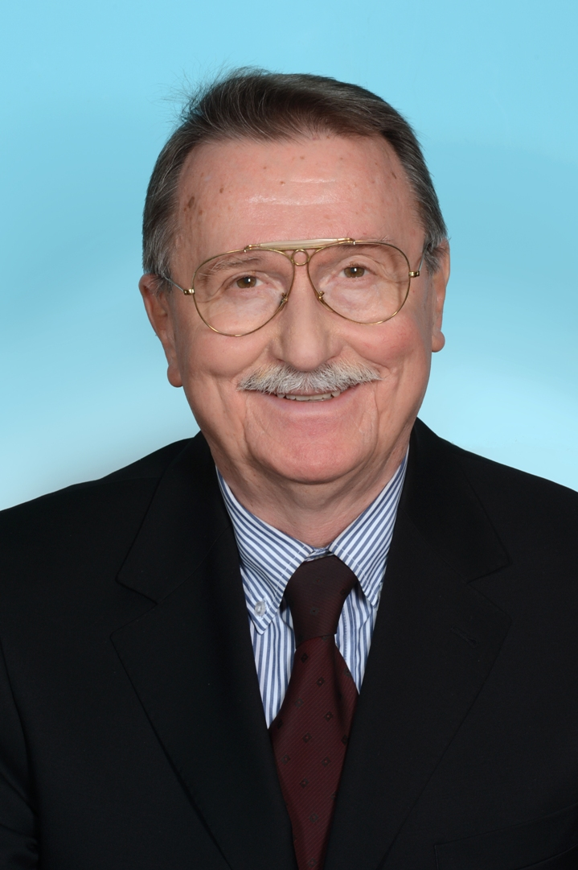

Zagreb, 1. srpnja 2015. – Potpredsjednik Hrvatske akademije znanosti i umjetnosti akademik Velimir Neidhardt proglašen je u utorak 30. lipnja u Ljubljani za dopisnog člana Slovenske akademije znanosti i umjetnosti.
Akademik Neidhardt istaknuti je hrvatski arhitekt i redoviti profesor Arhitektonskog fakulteta Sveučilišta u Zagrebu. Diplomirao je 1967. na Arhitektonskom fakultetu kod prof. Drage Galića, a tijekom akademske godine 1974. –1975. bio je stipendist fondacije „Zlatko i Joyce Baloković” na Harvard University i Massachusetts Institute of Technology u Cambridgeu u SAD-u. Od 1975. do 1976. stručno se usavršavao kod Skidmore, Owings and Merrill, Architects – Engineers u Chicagu. Na Arhitektonskom fakultetu u Zagrebu magistrirao je 1978. na temu Razvoj modela u znanstvenoj metodi urbanističkog planiranja, a doktorirao 1990. s disertacijom Antroposocijalni faktor u teorijskom pristupu arhitektonskom i urbanističkom projektiranju.
Za redovitog člana HAZU izabran je 1991., a za potpredsjednika Akademije 2010. te ponovno 2014. U HAZU obnaša i dužnosti ravnatelja Zaklade Hrvatske akademije znanosti i umjetnosti i predsjednika Odbora za zaštitu dobara od nacionalnog interesa te voditelja Kabineta za arhitektutu i urbanizam.
Autor je brojnih arhitektonskih projekata, urbanističko-arhitektonskih studija i natječajnih radova, od kojih je velik dio nagrađen, među kojima su Nacionalna i sveučilišna knjižnica te poslovne zgrade INA-Trgovine i Croatia osiguranja u Zagrebu, a zajedno s akademikom Brankom Kinclom i prof. dr. sc. Jurom Radićem autor je projektnog rješenja novog putničkog terminala Međunarodne zračne luke Zagreb čija izgradnja je u tijeku. Za projekte poslovne zgrade INA-Trgovine i zgrade Nacionalne i sveučilišne knjižnice nagrađen je godišnjom nagradom „Vladimir Nazor“ 1989. i 1995.
Objavio je velik broj znanstvenih radova te knjigu Čovjek u prostoru: Antroposocijalna teorija projektiranja. Od 1995. do 1999. bio je predsjednik Udruženja hrvatskih arhitekata.

Marijan Lipovac
Ured za odnose s javnošću i medije HAZU

